Title:**测试用例-车辆对讲机信息管理用例**

**Created by: xh**

**Date:2019-05-15**

|  |  |  |
| --- | --- | --- |
| **Modified By** | **Date** | **Comments** |
|  |  |  |
|  |  |  |

# Story

**AS A** 测试人员

**I WANT** 车辆对讲机信息管理用例

**SO THAT** 实现车辆对讲机信息管理用例的增加、删除、修改、查询

## IntroDduction

# Business rules

**背景说明**

对冷链项目的车辆对讲机信息管理进行管理，包含对车辆对讲机信息的查询、增加、修改和删除，方便对车辆对讲机数据的操作。

1. **查询车辆对讲机信息管理界面**
2. **界面详见图一**

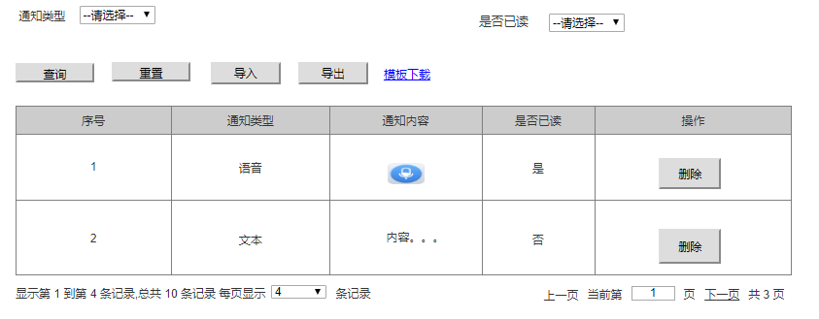

**图一 车辆对讲机信息管理界面效果图**

1. **逻辑条件**
2. 进入界面时，默认情况下，搜索条件为空。
3. 查询车辆对讲机信息，所有条件均为非必填选项，当所有条件均为默认值时，为搜索全部的车辆对讲机信息管理。

* 通知类型：下拉框的形式，默认选项为“请选择”；
* 是否已读：下拉框的形式，默认选项为“请选择”；。

1. 查询逻辑：

* 当查询车辆对讲机信息管理时，可通过0个或多个条件进行查询；
* 当查询的条件，所属区域值是“请选择”，查询结果所展示的，都是符合条件的车辆对讲机信息；
* 当查询的条件，所属区域值不是“请选择”时，
* 查询结果为所有符合所属区域条件的车辆保险信息；

1. **查询结果**
2. 查询结果列包含：序号、通知类型、通知内容、是否已读；
3. 查询结果列之后有“删除”按钮，点击“删除”按钮，弹出确认框“确认删除？”，点击“确认”可删除所在行的车辆对讲机信息管理，点击“取消”则返回；
4. 每页显示条数，翻页等功能。
5. **重置**

查询结果之前有“重置”按钮，“重置”按钮可清除所有查询信息以及查询结果列表；；

1. **导出**

点击“导出”按钮，导出查询结果中的信息作为Excel文件（所见条数即导出条数）；

1. **导入**

点击“导入按钮”，导入Excel文件，可实现多条车辆对讲机信息管理同时导入，Excel表格中必须包含新增车辆对讲机信息管理中的所有必填字段。

1. **模板下载**

提供车辆对讲机信息管理模板下载。

**日志功能**

日志用于记录用户的操作记录，将用户的操作记录存储于数据库，在前台日志界面做展示，后续会有将历史修改的日志信息提供用户在前台查看。

# Acceptance Criteria